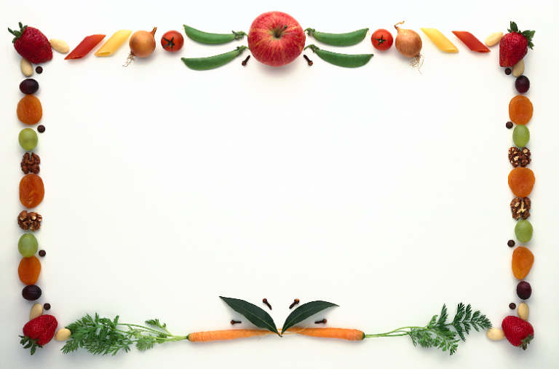

Estimado Padre/Encargado: Septiembre 13, 2013

Como ustedes saben, han habido aumentos “en las alergias de alimentos” en los niños y adolescentes. Con su ayuda, nosotros estamos haciendo lo mejor posible para que nuestras escuelas sean un lugar saludable para nuestros niños. En la edad escolar, la mayoría de reacciones alérgicas son de cacahuate/maní, nueces, trigo, huevos, leche y a una variedad de frutas.

Para asegurar que la comida a la hora de la merienda y celebraciones de la clase sean lo más segura posible ,pedimos su cooperación cuando envíen meriendas y comidas. Estas son alternativas saludables que nos gustaría que su niño(a) pruebe para que desarrolle una vida saludable. Por favor, asegúrese que la porciones sean apropiadas (tamaño pequeño) para niños de edad preescolar. Pasteles de cumpleaños y dulces no son permitidos.

Si desea celebrar el cumpleaños de su hijo(a) en la escuela, por favor comunicarse con el maestro(a) de su niño(a). Todas las celebraciones se harán durante la hora de la merienda en la clase.
(15 minutos).
Algunas sugerencias para la merienda y/o celebraciones son:
1. Panecillos pequeños(muffins)
2. Donas pequeñas
3. fruta o vegetales en rodaja
4. Galletas de trigo
5. Queso( bajo en grasa)
6. Yogur (bajo en grasa)
7. Pudín (bajo en grasa) & Gelatina
8. Rice crispy treats
9. Goldfish y pretzels

Si tiene alguna pregunta o preocupación por favor llamar a la enfermera de la escuela o a mi personalmente.
Bonita Potter-Brown
Directora

